简 报
（第十四期）
凤鸣镇应急办 2025年4月30日
凤鸣镇主要领导开展五一节前安全大检查
2025年4月30日，凤鸣镇书记王锋、镇长江禹成、副镇长王利斌带工作人员到辖区九小场所开展五一节前安全大检查。
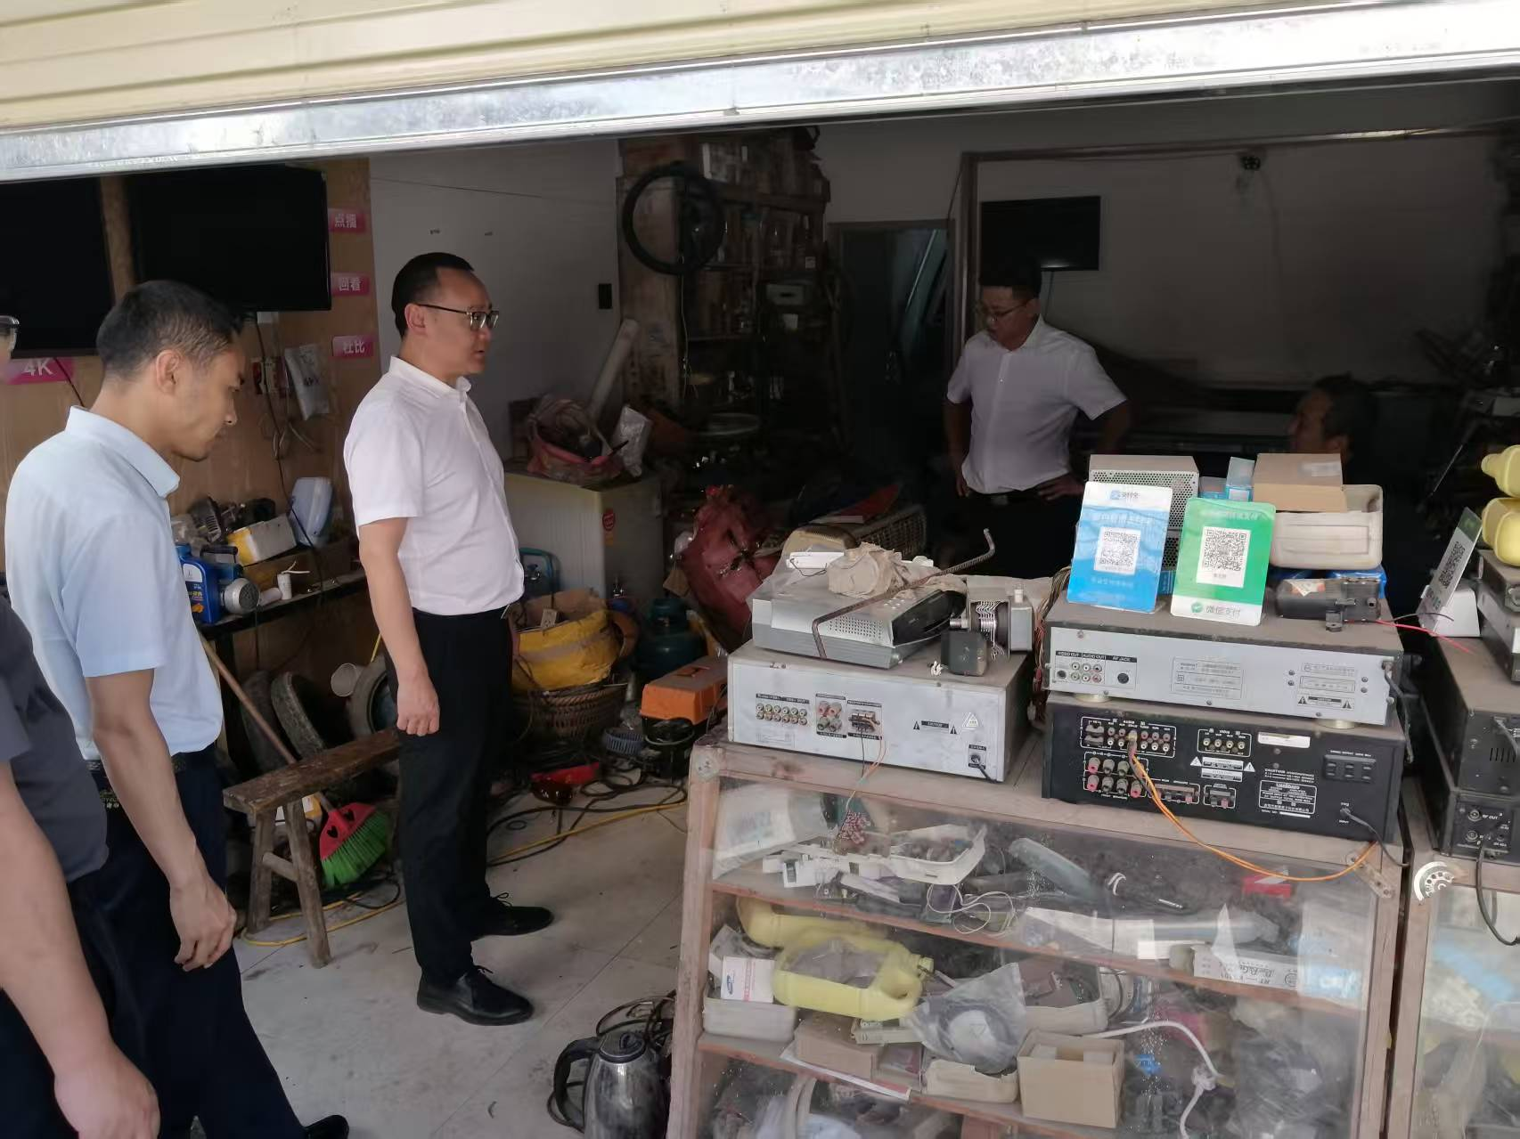
本次检查主要针对辖区小餐饮、小茶坊与小商超等群众日常光顾较多的小场所、小商铺，书记镇长向场所负责人通报辽阳火灾事故惨痛案例，强调在日常经营过程中，要频繁自查燃气、消防与食品等安全隐患，及时消除，保护自己，也保护他人。
